Координаты поворотных точек границ с.Сергеевка сельского поселения Буздякский сельсовет муниципального района Буздякский район Республики Башкортостан
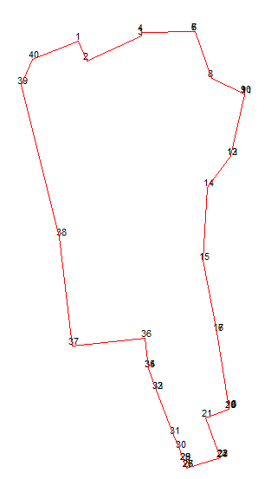

Сведения о местоположении границ объекта
1. Система координат МСК-02 зона 1
2. Сведения о характерных точках границ объекта
Обозначение характерных точек границ | Координаты, м
 | X | Y
1 | 642704,1869 | 1274095,0356
2 | 642832,8202 | 1274380,4494
3 | 642851,4856 | 1274382,0691
4 | 642855,0896 | 1274658,9199
5 | 642854,8978 | 1274659,7963
6 | 642853,7638 | 1274660,8244
7 | 642615,4217 | 1274746,1443
8 | 642531,1825 | 1274918,3740
9 | 642530,4447 | 1274919,1920
10 | 642528,9348 | 1274919,4437
11 | 642212,8229 | 1274846,2653
12 | 642212,0973 | 1274845,9340
13 | 642047,6965 | 1274726,3236
14 | 641670,4344 | 1274703,6137
15 | 641302,1238 | 1274773,9221
16 | 641302,0713 | 1274773,9315
17 | 640903,9874 | 1274838,9601
18 | 640902,8548 | 1274838,8148
19 | 640901,7991 | 1274837,7063
20 | 640855,2429 | 1274717,0649
21 | 640652,2112 | 1274793,0944
22 | 640650,5467 | 1274792,9743
23 | 640649,5893 | 1274791,7799
24 | 640598,7232 | 1274616,8597
25 | 640598,7931 | 1274615,5427
26 | 640599,8715 | 1274614,4563
27 | 640631,8048 | 1274601,0906
28 | 640631,9055 | 1274601,0517
29 | 640695,3855 | 1274578,4229
30 | 640766,1424 | 1274550,4283
31 | 640766,1484 | 1274550,4259
32 | 640999,9025 | 1274458,8207
33 | 640999,9215 | 1274458,8134
34 | 641113,7653 | 1274415,5297
35 | 641114,2341 | 1274415,4139
36 | 641267,5472 | 1274397,6495
37 | 641228,3594 | 1274020,0197
38 | 641793,9691 | 1273952,4367
39 | 642580,2437 | 1273750,6404
40 | 642710,7859 | 1273809,1930
41 | 642806,1463 | 1274052,5264
42 | 642704,1869 | 1274095,0356

